**ВСЕРОССИЙСКИЙ КОНКУРС**

**ИССЛЕДОВАТЕЛЬСКИХ И ТВОРЧЕСКИХ РАБОТ**

**«МЫ ГОРДОСТЬ РОДИНЫ»**

**Направление работы: КУЛЬТУРНОЕ НАСЛЕДИЕ, СОВРЕМЕННОЕ ИСКУССТВО**

**Тема: СОЗДАНИЕ ЭСКИЗА РОСПИСИ СПАССКОЙ МАТРЁШКИ**

**Автор: Иотко Вероника Дмитриевна**

**Научный руководитель: Хомякова Галина Ивановна**

**Место выполнения работы: село Буссевка**

**2025**

Я живу на Дальнем Востоке в Спасском районе Приморского края. Уникальная и красивая природа нас окружает! Хвойные и лиственные леса разбросаны по сопкам, много речек и озер, полей и лугов. Очень разнообразна наша фауна и флора. В нашем Спасском районе находится знаменитое озеро Ханка – Ханкайский заповедник (*приложение 1*).

Я не перестаю удивляться и горжусь своей малой Родиной! Мой Спасский район достоин своего символа – и пусть это будет символ в виде матрёшки, но Спасской матрёшки.

**Актуальность темы:**

Матрёшка - любимый всеми русский сувенир. Яркая расписная деревянная кукла хорошо известна каждому человеку в нашей стране. Популярна она и за рубежом. С этой игрушкой мы познакомились ещё в детском саду, а потом в школе на уроках снова встретились с ней на страницах детских книг и учебников. Мы полюбили её за красоту и загадочность. Её увозят как сувенир во все страны мира. Нашему Спасскому району тоже нужен свой символ-сувенир, чтобы поколения знали и помнили исторические корни своей культуры.

**Цель работы:** создать эскиз росписи Спасской матрёшки.

**Задачи работы:**

1. Познакомиться с историей возникновения русской матрёшки.

2. Изучить традиционные стили росписи матрёшек.

3. Создать и оформить эскиз росписи сувенира для Спасского района.

**Методы работы:**

1. Изучение и анализ книг, словарей, энциклопедий в школьной библиотеке.
2. Изучение материалов Интернета по теме.
3. Линейный рисунок, живописный рисунок (эскиз в цвете).

**Этапы работы:**

**1 этап** – Подготовительный: Когда и где впервые появилась матрёшка, кто её придумал? Почему деревянная раскладная кукла-игрушка называется «матрёшка»? Что символизирует такое уникальное произведение народного творчества? Можно ли создать сувенир Спасского района в виде матрёшки?

**2 этап** – Организационный. Сбор информации, изучение источников.

**3 этап** – Практический. Выполнение эскиза росписи Спасской матрёшки.

**4 этап** – Заключительный. Эскиз росписи, презентация эскиза в школе.

Матрёшка - уникальная русская игрушка, добрая посланница дружбы и любви. Вместе с русской березкой и русским самоваром она стала символом России. Матрёшка - душа России!

**Откуда и как появилось это чудо?** На сегодняшний день существуют разные версии появления матрёшки в России. Я представляю самую популярную из них.

Первая русская деревянная расписная кукла появилась на свет в 90-х годах XIX века в московской мастерской-магазине «Детское воспитание», принадлежащей семье издателя и типографа Анатолия Ивановича Мамонтова, брата известного промышленника и мецената Саввы Ивановича Мамонтова. Будучи тонким знатоком музыки и изобразительных искусств, С.И. Мамонтов создал в своем подмосковном имении Абрамцево центр художественной жизни России, стремясь возродить народные художественные ремесла, активно продвигал «русский стиль» в искусстве (*приложение 2*).

Однажды в поместье мецената попала игрушка, привезённая из Японии женой С.И. Мамонтова. Это была фигура добродушного лысого старика, мудреца Фукуруму, в которой находились другие куколки, изображающие «семь богов счастья» (японцы, кстати, утверждают, что первым выточил подобную игрушку на острове Хонсю русский монах) *(приложение 2).*

**Рождение матрёшки.** Считается, что именно эта японская игрушка и явилась прообразом нашей матрешки, вдохновила русских мастеров. Звёздочкин Василий Петрович – токарь – игрушечник, который выточил первую русскую матрёшку. Работа токаря очень кропотливая: до 15 операцийможет проходить заготовка в руках токаря, прежде чем стать готовой матрёшкой и попасть в руки художника *(приложение 3).*

Японская игрушка заинтересовала художника Сергея Васильевича Малютина, и он решил сделать нечто подобное. Японское божество он, конечно, повторять не стал, сделал эскиз круглолицей крестьянской барышни в цветастом платочке. А чтобы она выглядела поделовитее, пририсовал ей в руку чёрного петуха.  Это и был эскиз для росписи первой матрёшки.

Первая матрёшкаоказалась круглолицей, пухленькой, озорной. Внутри большой куклы помещались куклы поменьше, а самой маленькой и «неделимой» оказалась матрёшечка в виде запеленатого младенца. Всего восемь куколок *(приложение 3).*

Русскую деревянную куклу назвали матрёшкой не случайно. Имя «Матрёшка» произошло от любимого и распространенного на Руси имени Маша, Маня, Матрёна, Матрёша. Изначальный сюжет русской матрёшки – это русские девки и бабы, румяные и полные, одетые в сарафаны и платки, с собачками, кошками, корзинками, с цветами. Но и сегодня матрёшка остаётся символом материнства и плодородия.

И пошла матрёшка гулять по свету. При изучении литературы, информации из интернета я узнала, что матрёшки изготавливаются в разных уголках России: такие одинаковые и такие разные. Традиционные матрёшки бывают нескольких видов, каждый из которых представляет собой воплощение определенных традиций и традиционных узоров, характерных для местности, в которой производится матрешка:

* Семеновская;
* Хохломская;
* Сергиево- Посадская;
* Полхов-Майданская;
* Вятская;
* Тверская *(приложение 4).*

Первый и единственный в мире музей матрёшки открылся у нас в России в 2001 году в Москве. Современные матрёшки художники расписывают к знаменательным историческим событиям и юбилейным датам, посвящают историческим династиям, архитектурным памятникам, выполняют росписи по мотивам сказок. Много авторских матрёшек, которые отличаются необычайной живописностью *(приложение 5).*

**Русская матрешка** – настоящее чудо света. Настоящее, поскольку была и остается творением народного художественного ремесла. Чудо света – потому что удивительным образом игрушечный символ России перемещается по всему миру, не признавая никаких расстояний, границ.

**Вывод:** матрёшка – это собирательный образ, который показывает и рассказывает: чем богат и горд город или край, чем живут люди данной местности, что могут и должны увидеть гости.

**Спасская матрёшка - какая она?**

У Спасского района есть свой герб и флаг, которые отражают природные и экологические особенности района (*приложение 6*).

В Спасском районе, как ни в каком другом, представлены практически все природно-географические зоны Приморья: степная зона, зона широколиственных лесов, зона смешанных лесов и зона тайги. Десятки представителей растительного мира, произрастающие у нас в районе, занесены в Красную книгу РФ. Не менее богат и разнообразен животный мир Спасского района.

Всё это я постаралась учесть при создании эскиза росписи сувенира нашего района.

**Основные этапы росписи матрешки**

**1.** Нанесение рисунка карандашом в виде основных контуров *(приложение 7).*

**2.** Разложение основных цветовых тонов *(приложение 8).*

**3.** Роспись матрёшки, написание лица *(приложение 9).*

**4.** Нанесение обводки и разживки (дополнительные украшения) *(приложение 10).*

Моя матрёшка получилась очаровательна и непосредственна, искренне выражает свои чувства и эмоции *(приложение 10).* Основные цвета, которые я использовала, перекликаются с цветами символики Спасского района: лазурь и зелень.

Голубой (синий) фартук – символизирует озеро Ханка, которое является достопримечательностью Спасского района. Это цвет чести, благородства, духовности.

Зелёное платье – символизирует твердь суши и растительности Приханкайской низменности, в которой географически располагается Спасский район. Это цвет надежды, радости и изобилия.

Цветок лотоса в косе – главная достопримечательность наших озёр, символ красоты и величия.

Серебряный Даурский журавль – символизирует водную гладь озера Ханка, экологическую среду Ханкайского заповедника.

Три золотых колоса, золотые волосы – символ плодородия, роста, обновления, развития, благополучия и богатства.

Стилизованные красные бусы – это ягоды легендарного корня женьшеня, «корня жизни».

Разноцветные листья отражают изобилие наших лесов, красоту времени года – Спасской осени.

**Перспективность работы**

Сувенир всегда будет напоминать о Спасском районе его жителям и гостям.

В юбилейные годы или в честь важных событий Спасского района можно создавать сувениры в виде памятных матрёшек, которые будут напоминать потомкам об этих событиях. Все создаваемые матрёшки можно хранить в краеведческом музее имени Н.И. Береговой городского округа Спасск - Дальний.

Моя работа достигла своей цели – я создала эскиз росписи матрёшки Спасского района. Свою работу я представила в виде презентации ребятам и учителям нашей школы. Все приняли общее решение: на уроках труда расписать заготовки матрёшек по моему эскизу, а значит – Спасской матрёшке быть!

**Список литературы и Интернет – источников**

1. А.Е. Клиентов. Две Матрены, три Матрешки и еще Матрешечка! - М.: Белый город, 2003  
2. Из истории матрешки //Левина, М.С. 365 кукол со всего света. - М.: Рольф, 2010.

3. Русская матрешка // Мурзилка. - 2005. - № 3.

4. В.Н. Аксюченко. Праздник русской матрешки //Начальная школа. - 2002. - № 9.

5. Б. П. Голдовский. Куклы. Энциклопедия. — М.: Время, 2003.

6. Русская матрёшка. Часть 1. История происхождения: <https://www.comgun.ru/repair/3880-russkaya-matryoshka-chast-1-istoriya-proisxozhdeniya.html>

7. Русская матрёшка: <http://kraeved1147.ru/russkaya-matryoshka/>

8. Википедия. Спасский район: <https://ru.wikipedia.org/wiki/%D0%A1%D0%BF%D0%B0%D1%81%D1%81%D0%BA%D0%B8%D0%B9_%D1%80%D0%B0%D0%B9%D0%BE%D0%BD_(%D0%9F%D1%80%D0%B8%D0%BC%D0%BE%D1%80%D1%81%D0%BA%D0%B8%D0%B9_%D0%BA%D1%80%D0%B0%D0%B9)>

9. Русская матрешка - история игрушки: <http://zen-designer.ru/articles/900-russkaya-matreshka-istoriya-igrushki>

10. История происхождения матрёшки: <http://www.kem.by/interesting/istoriya-proishozhdeniya-russkoi-matreshki/>

Приложение 1

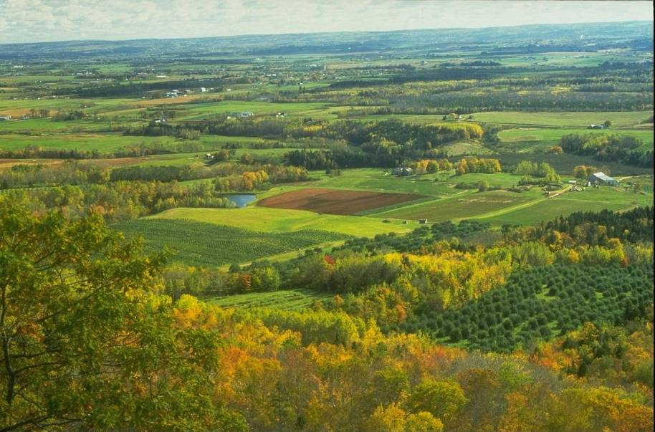

***Спасский муниципальный район Приморского края***

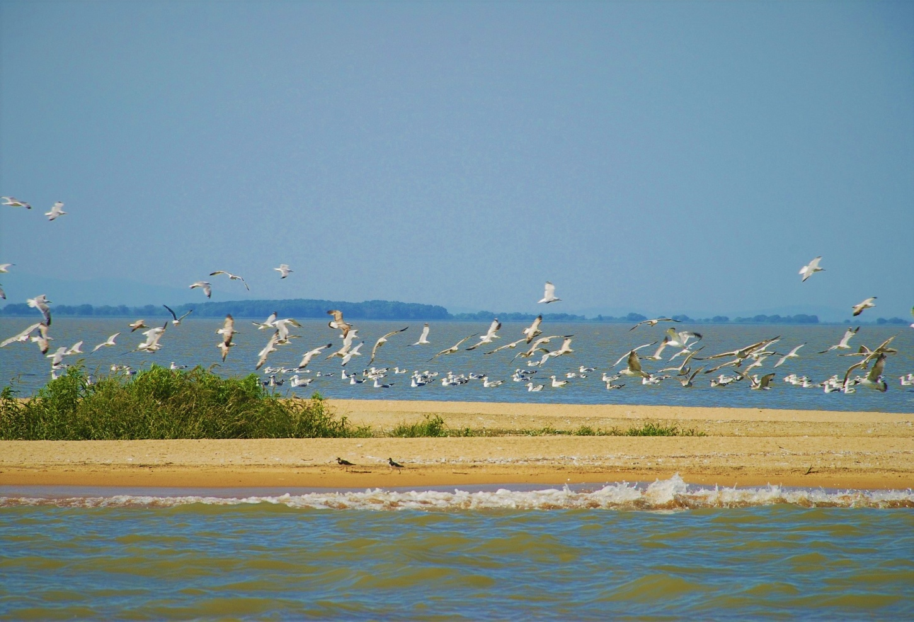

***Ханкайский заповедник, Озеро Ханка***

Приложение 2

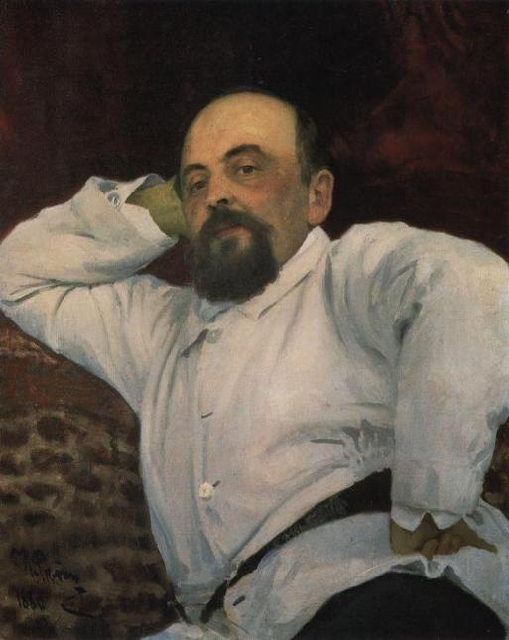 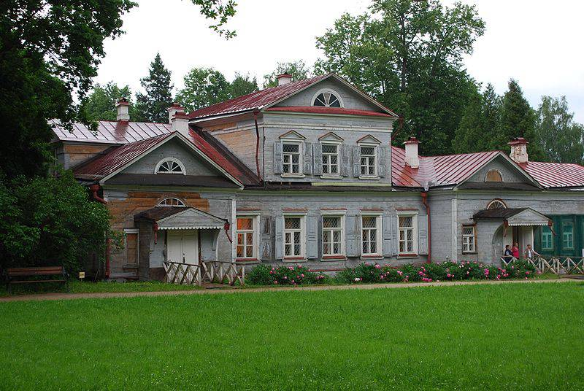

***Мамонтов С.И., промышленник и меценат*  *Подмосковная усадьба Мамонтова С.И.***

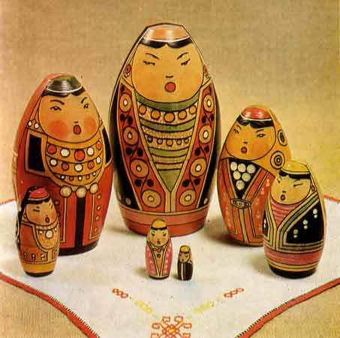

***Фукурума***

Приложение 3

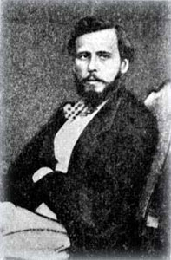 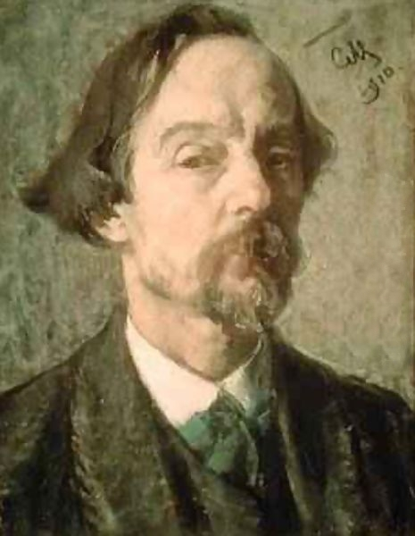

***Звёздочкин В.П., токарь – игрушечник Малютин С.В., художник***

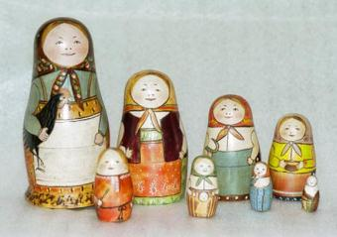

***Первая русская матрёшка***

Приложение 4

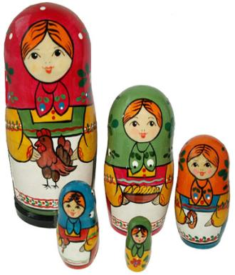 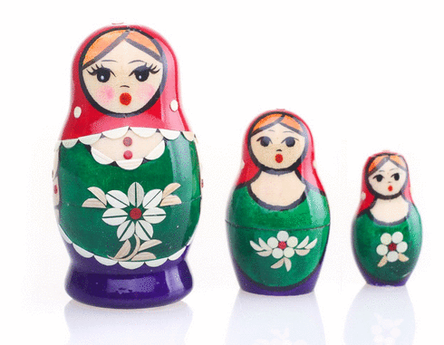

***Сергиево – Посадская матрёшка Вятская матрёша***

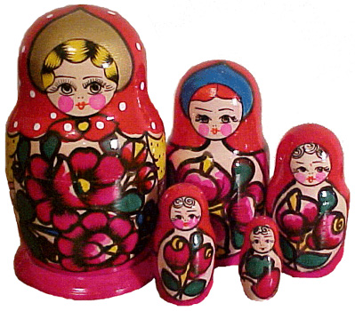 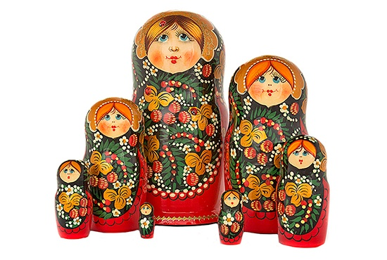

***Полхов – Майданская матрёшка Хохломская матрёшка***

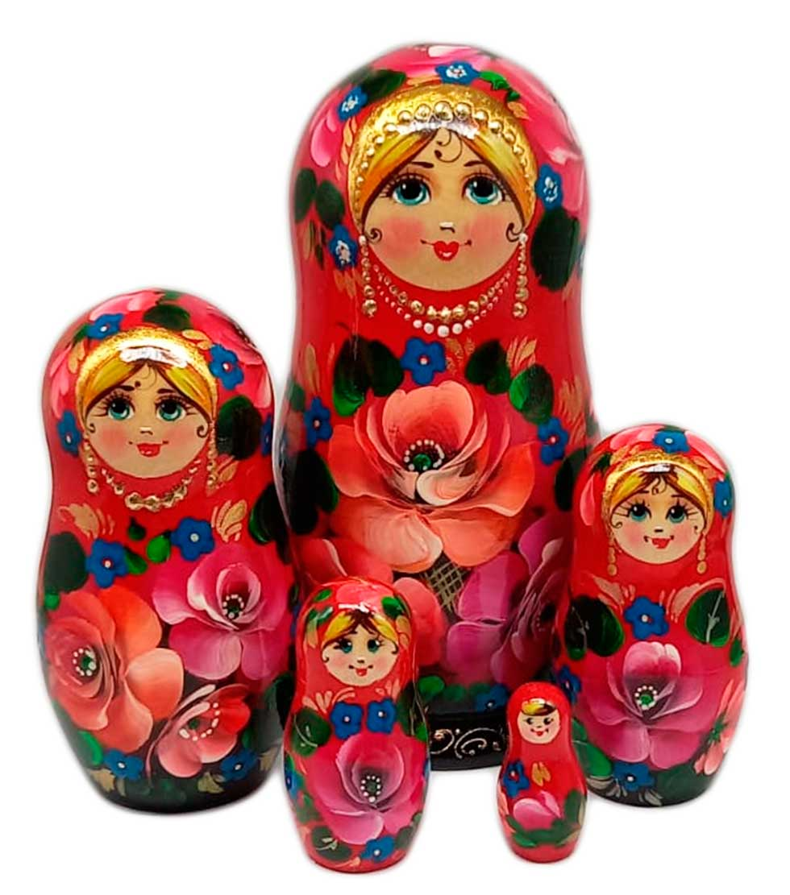 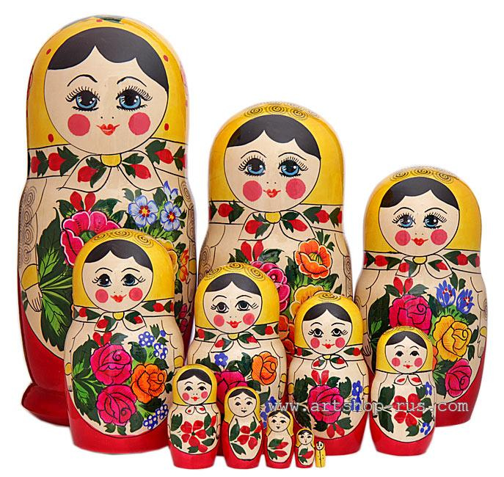

***Тверская матрёшка Семёновская матрёшка***

Приложение 5

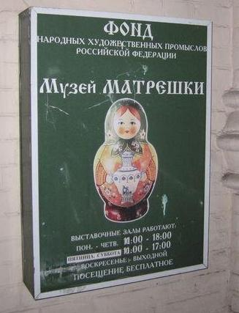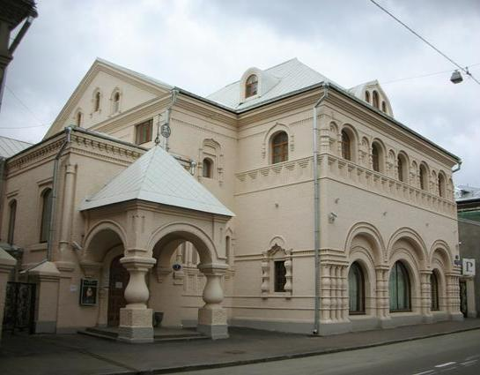

***Первый Музей матрёшки, г. Москва***

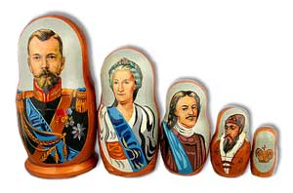 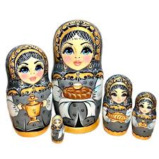 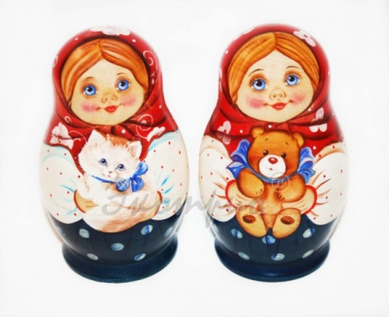

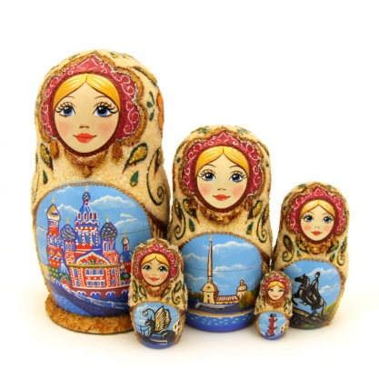 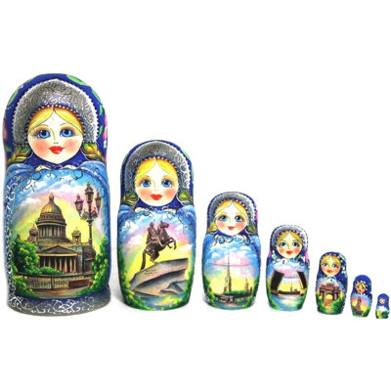 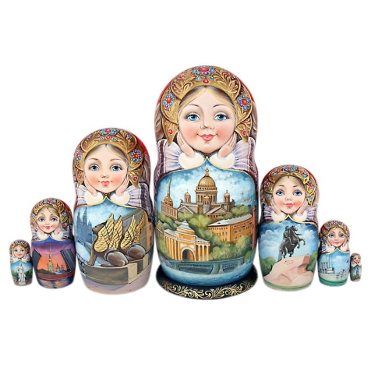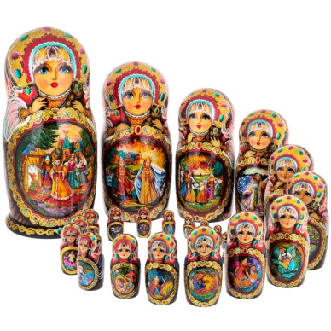 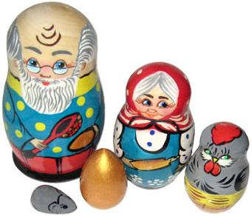 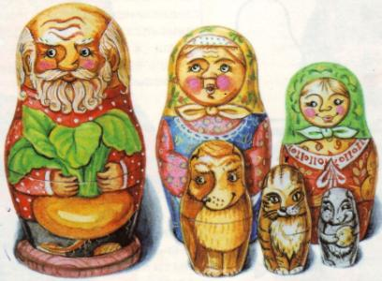

***Современные матрёшки***

Приложение 6

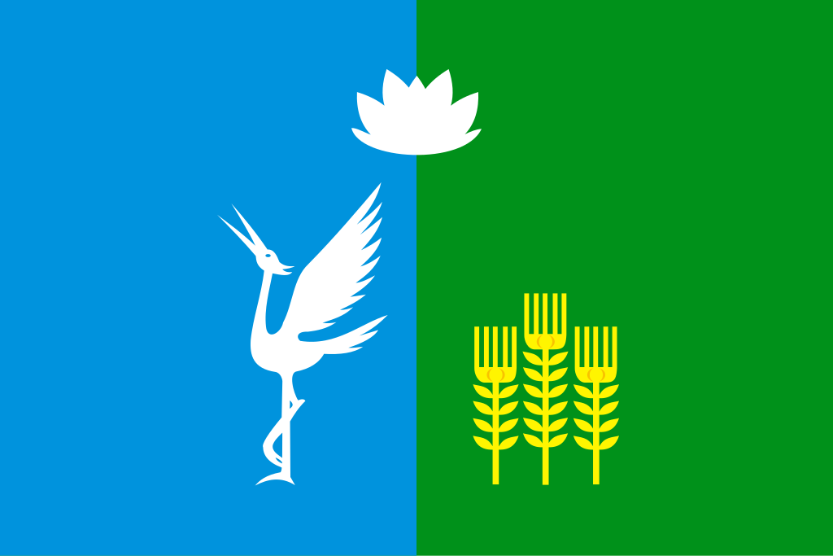

***Флаг Спасского района Приморского края***

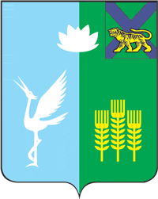

***Герб Спасского района Приморского края***

Приложение 7

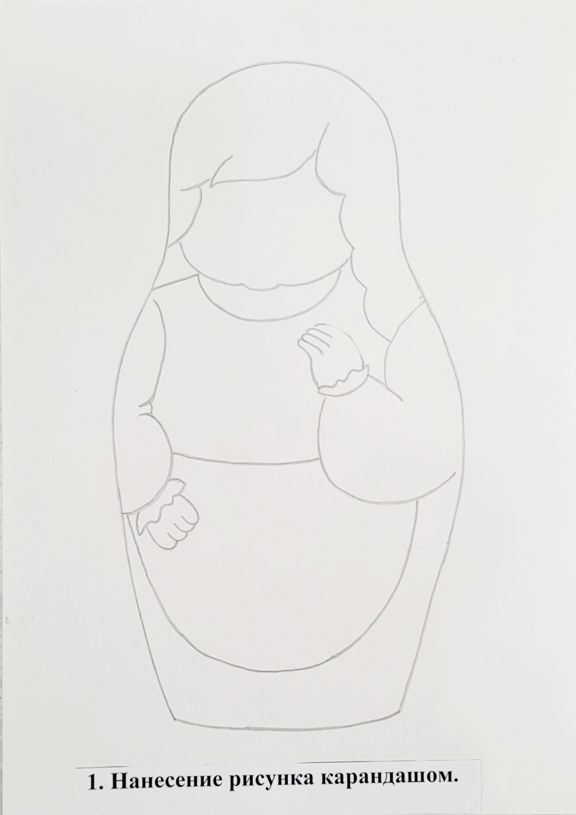

Приложение 8

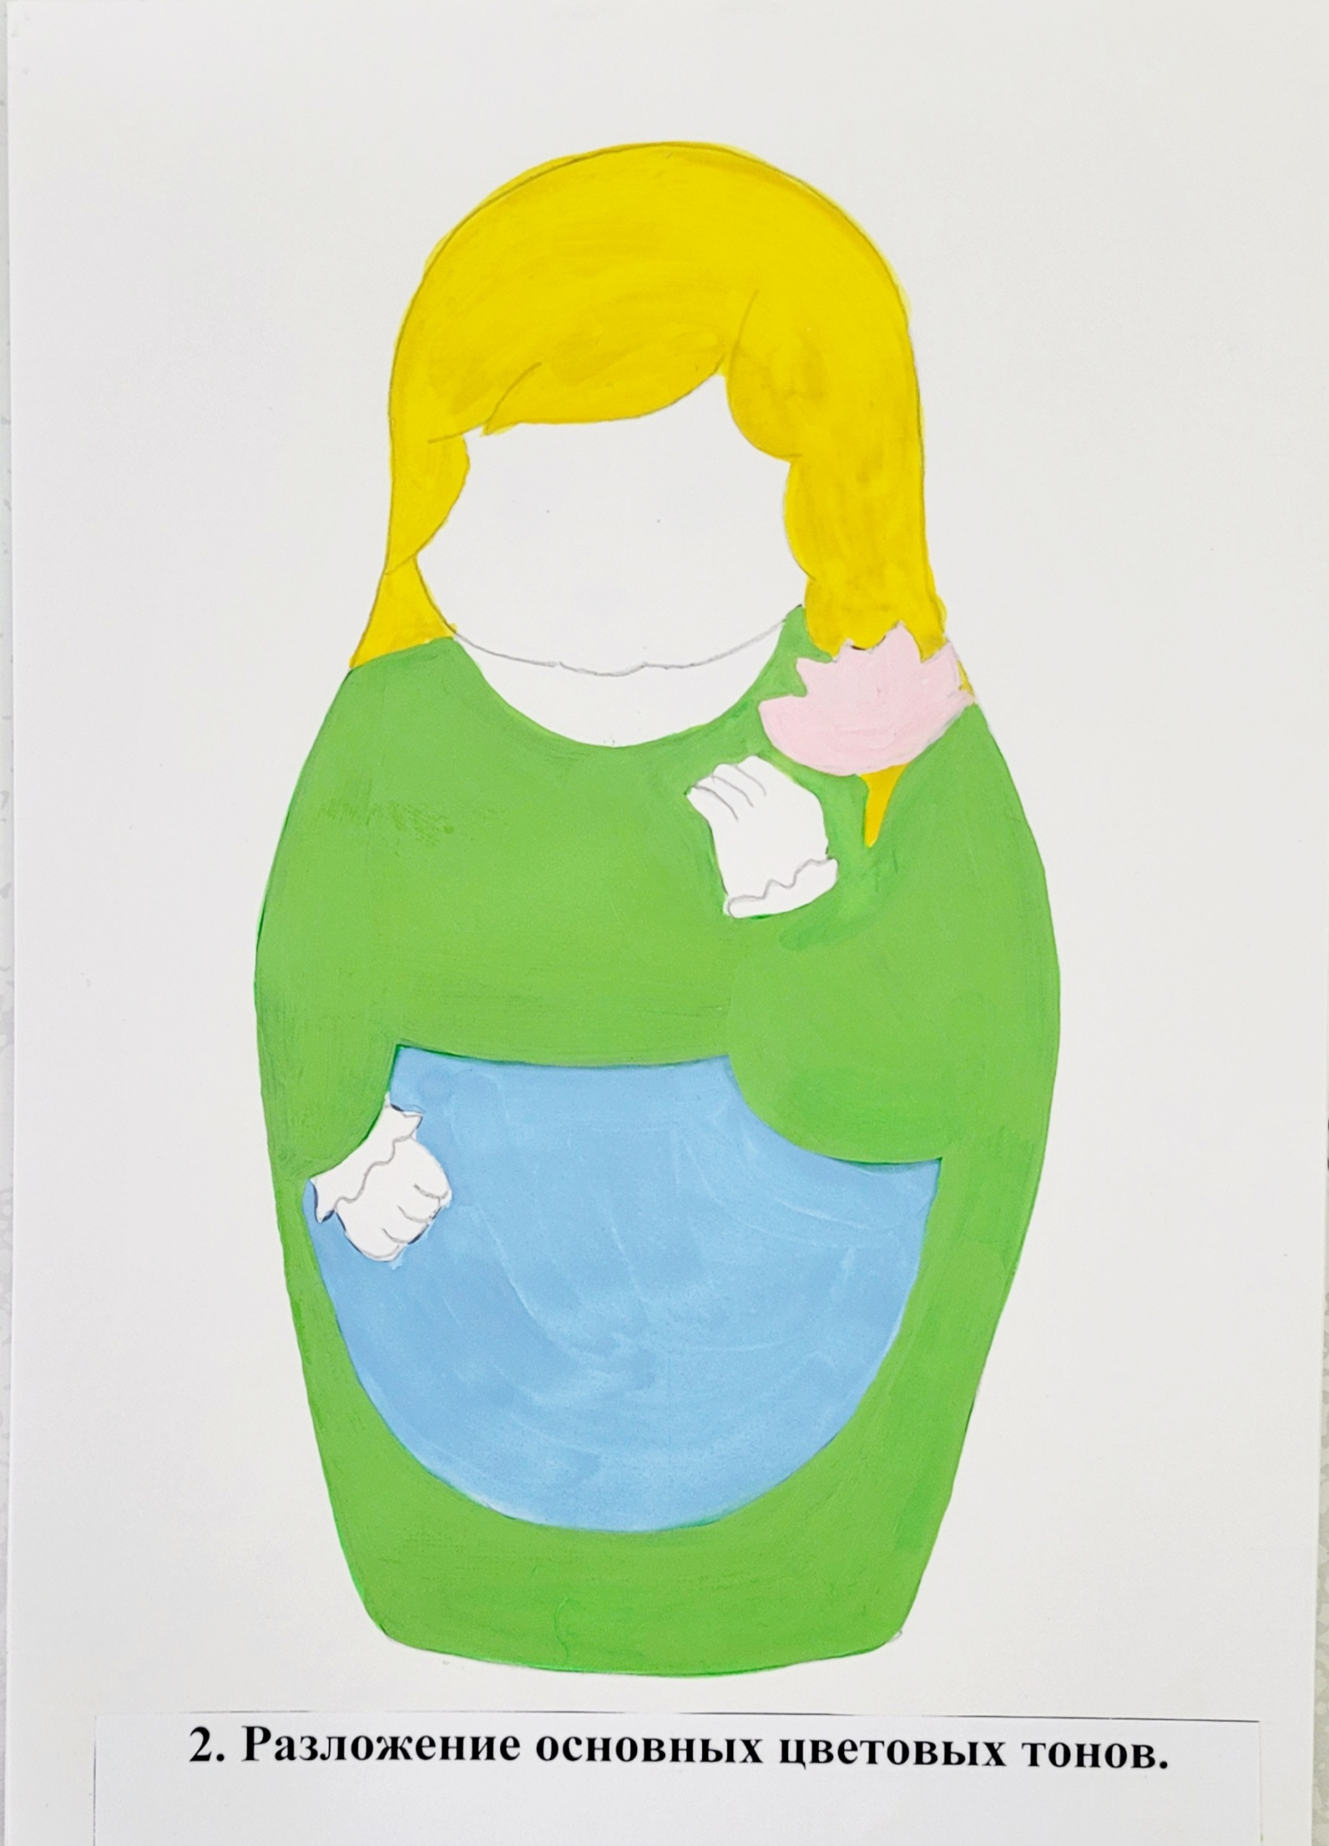

Приложение 9

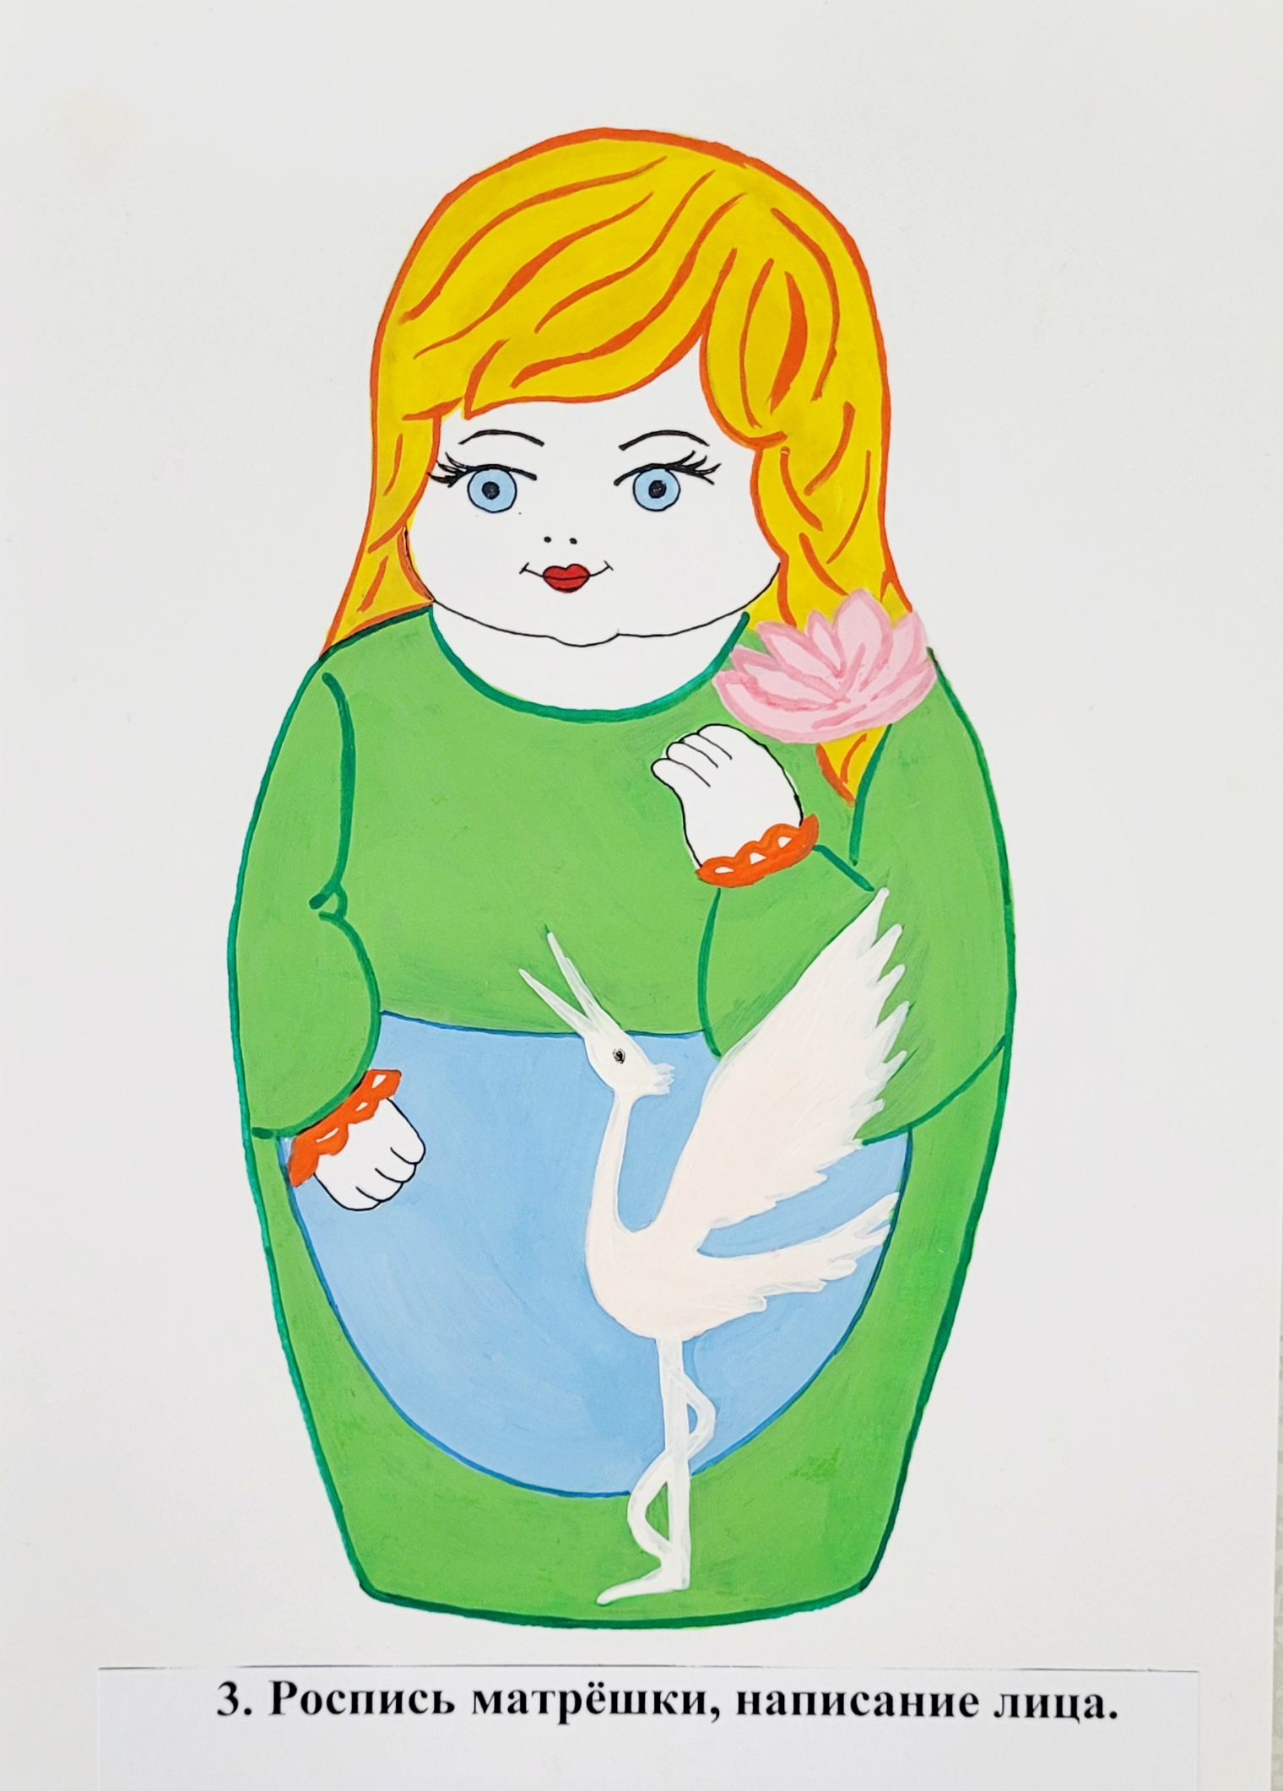

Приложение 10

